**ИДЗ по теме «Колебания и волны» построены по такому плану:**

1. Задание на графики мех. и ЭМ гармонических колебаний

2. Расчетная задача по теме «Механические ГК»

3. Расчетная задача по теме «ЭМ ГК»

4. Задача на сложение гармонических колебаний одного направления с одинаковой частотой, биения

5. Задача на сложение гармонических взаимно перпендикулярных колебаний

6. Задача на затухающие колебания.

7.Графические задания по теме «Механические волны»

8. Расчетная задача по теме «Механические волны»

9. Графические задания по теме «ЭМ волны»

10. Расчетная задача по теме «ЭМ волны»

ИДЗ колебания и волны

1 вариант

1.1. Материальная точка совершает гармонические колебания по закону $x=x_{m}\sin{ω_{0}t}$. График, на котором изображена зависимость проекции ускорения  этой точки от времени *t*, приведен под номером …

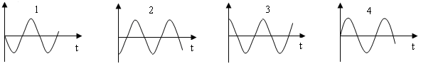

1.2. Амплитуда гармонических колебания материальной точки *А* = 2 см, полная энергия колебаний *W* = 0,3 мкДж. При каком смещении *х* от положения равновесия на колеблющуюся точку действует сила *F* = 22,5 мкН?

1.3. В колебательном контуре с индуктивностью *L* = 10-3 Гн происходят свободные гармонические колебания. При этом максимальные значения силы тока и заряда на обкладках конденсатора соответственно равны *Im* = 1 А, *qm* = 10-6 Кл. Какова емкость *С* этого контура?

1.4. Напишите уравнение движения, получающегося в результате сложения двух одинаково направленных гармонических колебательных движений с одинаковым периодом *Т* = 8 с и одинаковой амплитудой *А* = 0,03 м. Разность фаз между этими колебаниями *ϕ2-ϕ1* = 2π/3. Начальная фаза одного из этих колебаний равна нулю. Построить векторную диаграмму сложения амплитуд.

1.5. Точка участвует в двух взаимно перпендикулярных колебаниях, выражаемых уравнениями *х*=2 sinω*t* и *у*=3 cosω*t*. Записать уравнение траектории точки и нарисовать ее траекторию, показав направление движения точки по траектории.

1.6. Период затухающих колебаний, совершаемых пружинным маятником, равен *T* = 4 с, а логарифмический декремент затухания λ = 0,5. Время, за которое амплитуда колебаний уменьшится в 3 раза равно ( в секундах)…

1.7.На рисунке приведен график амплитуды стоячей волны от координаты *х*.

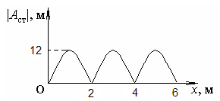

А, мм

Определить длину волны λ бегущей и отраженной волн, при наложении которых была получена эта стоячая волна.

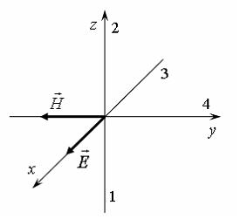1.8. Сейсмическая упругая волна с диной волны 3,1 км, падающая под углом 45 на границу раздела между двумя слоями земной коры с различными свойствами, испытывает преломление, причем угол преломления равен 30°, после чего распространяется со скоростью 2,2 км/с. Определить частоту сейсмической волны в первой среде.



1.9. На рисунке показана ориентация векторов напряженности электрического ($\vec{E}$) и магнитного ($\vec{H}$) полей в электромагнитной волне.

Вектор фазовой скорости электромагнитной волны ориентирован в направлении…

1.10. 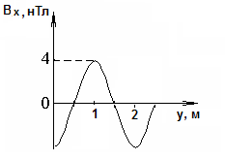В среде с магнитной проницаемостью μ = 1 и диэлектрической проницаемостью ε = 9 в положительном направлении оси 0*у* распространяется плоская электромагнитная волна. На рисунке приведен график зависимости проекции *Вх* на ось 0*х* индукции магнитного поля волны от координаты *у* в произвольный момент времени *t*. Определить длину волны λ в среде и амплитудное значение *Еm* электрического поля волны.

ИДЗ колебания и волны

2 вариант

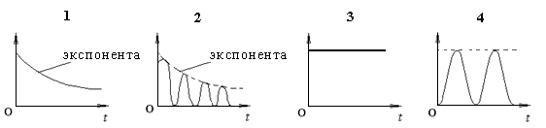2.1. Ниже приведены графики зависимости кинетической *W*к и максимальной потенциальной *W*п max энергии от времени *t* при различных видах механических колебаний. Обозначения осей ординат не указаны.

Какие графики могут соответствовать зависимости максимальной потенциальной энергии *W*п max системы от времени? Укажите сумму их номеров.

2.2. Материальная точка массой *m* = 10 г совершает гармонические колебания по закону косинуса с периодом *Т* = 2 с и начальной фазой, равной нулю. Полная энергия колеблющейся точки *W* = 0,1 мДж. Записать уравнение данных колебаний. Определить наибольшее значение силы *F*max, действующей на точку.

2.3. Колебательный контур состоит из конденсатора емкостью *С*= 0,25 мкФ и катушки индуктивностью *L* =1,015 Гн. Омическим сопротивлением цепи можно пренебречь. В начальный момент времени заряд на обкладках конденсатора максимален и равен *q*0 = 2,5∙10-6 Кл. Написать для данного контура уравнения (с числовыми коэффициентами) изменения разности потенциалов на обкладках конденсатора и силы тока в цепи от времени. Найти значения разности потенциалов на обкладках конденсатора и силы тока в цепи в моменты времени *t*1 = *T*/4 и *t*2 = *T*/2.

2.4. Складываются два гармонических колебания, происходящих в одном направлении: см и см. Напишите уравнение результирующего колебания и постройте векторную диаграмму сложения амплитуд.

2.5. Точка участвует одновременно в двух взаимно перпендикулярных колебаниях, выражаемых уравнениями *x* = 3cosω*t* и *y* = - 6cosω*t*. Получить уравнение траектории точки, нарисовать ее и показать направление движения точки.

2.6. Колебательный контур состоит из катушки индуктивностью *L* = 25 мГн, конденсатора емкостью *С* = 10 мкФ и резистора. Определить сопротивление резистора *R*, если известно, что амплитуда тока в контуре уменьшилась в *е* раз за 16 полных колебаний.

2.7. В упругой среде вдоль оси 0*х* распространяется плоская гармоническая волна. На рисунке приведены моментальные фотографии этой волны в момент времени *t*0 и зависимость скорости выбранной частицы среды от времени *t*. Определить скорость распространения волны.

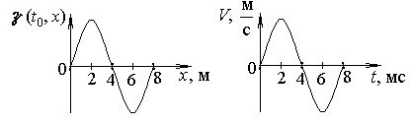

2.8. Уравнение незатухающих колебаний источника имеет вид ξ = 10 sin, см. Найти уравнение волны, если скорость распространения колебаний v = 300 м/с. Написать уравнение колебания для точки, отстоящей на расстоянии *l* = 600 м от источника колебаний. Изобразить графически зависимость смещения от времени для указанной точки.

2.9. На рисунке под номерами 1, 3 указаны векторы скорости , а под номерами 2, 4 – векторы Умова-Пойнтинга плоской электромагнитной волны.

Векторы  и  волны расположены в плоскости *х*0*z* в случаях, приведенных под номерами…

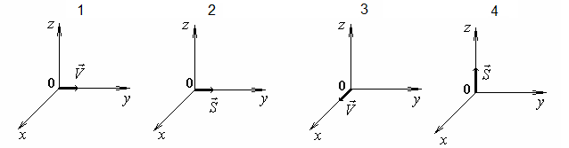

2.10. В среде с μ = 1 и ε = 9 в положительном направлении оси ОХ распространяется плоская электромагнитная волна. Амплитудное значение индукции магнитного поля ЭМВ равно *Вm* = 2·10-6 Тл, частота ν = 100 МГц. Определить длину волны λ и максимальное значение плотности потока энергии ЭМВ *S*п.

ИДЗ колебания и волны

3 вариант

3.1. Материальная точка совершает колебания по закону . Зависимость проекции  скорости этой точки от времени *t* приведена на графике под номером …

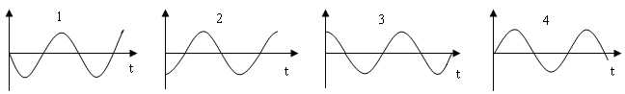

3.2. Уравнение движения точки дано в виде *х* = $\sin{(\frac{π}{6}}t)$. Найти моменты времени, в которые достигаются максимальная скорость и максимальное ускорение точки.

3. 3. Уравнение изменения со временем разности потенциалов на обкладках конденсатора в колебательном контуре имеет вид *U* = 50 ·cos 104π*t*, В. Емкость конденсатора *С* = 0,1 мкФ. Определить максимальную энергию электрического поля *W*эл и индуктивность контура *L*.

3.4. Написать уравнение движения, получающегося в результате сложения двух одинаково направленных гармонических колебаний, заданных уравнениями *х*1= 4 см и *х*2 = 3 см. Написать уравнение результирующего колебания. Построить векторную диаграмму сложения амплитуд.

3.5.Точка совершает одновременно два гармонических колебания, происходящих по взаимно перпендикулярным направлениям и выражаемых уравнениями *x* = 4cosπ*t* см и *y* = 8cos(π*t*+π) см. Найдите уравнение траектории точки и постройте график ее движения.

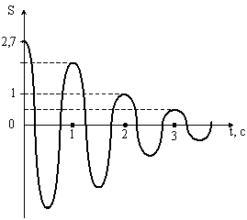3.6. На рисунке изображен график затухающих колебаний, где S – колеблющаяся величина, описываемая уравнением *x*(*t*) = $A_{0}$ $e^{-\frac{t}{T}}\sin{(ω_{1}t+φ)}$. Определите время релаксации τ ( в с ):

3.7. В упругой среде распространяется плоская монохроматическая волна. Ниже под номерами 1, 2 изображены направления вектора скорости поперечной волны, а под 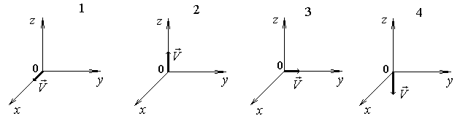номерами 3, 4 – направления вектора скорости  продольной волны.

В каких случаях колебания частиц среды могут происходить вдоль оси 0*у*? Укажите номера этих диаграмм.

3.8. Уравнение незатухающих колебаний имеет вид ξ =4 sin 600πt см. Найти смещение от положения равновесия точки, находящейся на расстоянии *l*= 75 см от источника колебаний, для момента времени *t* = 0,01 с после начала колебаний. Скорость распространения волны v = 300 м/с.

3.9. На границе раздела двух сред с абсолютными показателями преломления *n*1 и *n*2 падает электромагнитная волна. На рисунке изображены расположения векторов напряженности электрического, индукции магнитного полей и скорости падающей и отраженной волн на границе раздела в точке падения.

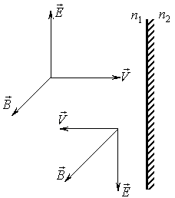

Какое соотношение справедливо для *n*1 и *n*2 и длины волн в первой (λ1) и второй (λ2) средах? Выберите номер правильной комбинации.

1) *n*1 = *n*2, λ2>λ1 2) *n*2 > *n*1, λ2<λ1 3) *n*2 > *n*1, λ2<λ1

4) *n*1 = *n*2, λ2=λ1  5) *n*2 <*n*1, λ2>λ1

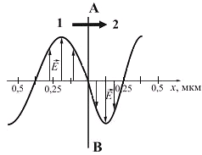3.10. На рисунке представлена мгновенная фотография электрической составляющей электромагнитной волны, переходящей из среды 1 в среду 2 перпендикулярно границе раздел АВ. Если среда 1 – вакуум, то скорость света в среде 2 равна …

ИДЗ колебания и волны

4 вариант

4.1. Ниже приведены графики зависимости кинетической *W*к и максимальной потенциальной *W*п max энергии от времени *t* при различных видах механических колебаний. Обозначения осей ординат не указаны.

Какие графики могут соответствовать колебаниям, происходящим в консервативной системе? Укажите сумму их номеров.

4.2. Ареометр массой *m* = 50 г, имеющий трубку диаметром *d* = 1 см, плавает в воде. Ареометр немного погрузили в воду и затем предоставили самому себе, в результате чего он стал совершать гармонические колебания. Найти период *Т* этих колебаний

4.3. Сила тока в колебательном контуре, содержащем катушку индуктивностью *L* = 0,1 Гн и конденсатор, со временем изменяется согласно уравнению *I* = - 0,1·sin 200πt, *A*. Определить максимальное значение энергии магнитного поля *W*мmax и максимальное напряжение на обкладках конденсатора *U*max.

4. 4. Определите амплитуду *А* и начальную фазу φ0 результирующего колебания, возникающего при сложении двух колебаний одинакового направления и периода *х*1 = *А*1sin ω*t* и *х*2 = А2 ), где *А*1 = 2 cм, *А*2 =1 см, ω = π Гц, τ = 0,5 с. Найти уравнение результирующего колебания. Построить векторную диаграмму сложения амплитуд.

4.5. Точка участвует одновременно в двух взаимно перпендикулярных колебаниях, выражаемых уравнениями: *x* = 2sinπ*t* см и *y* = - cosπ*t* см. Запишите уравнение траектории результирующего движения точки и постройте ее, указав направление движения.

4.6. Амплитуда затухающих колебаний математического маятника за время *t*1 = 1 мин уменьшилась в два раза. Во сколько раз уменьшится амплитуда за время *t*2 = 3 мин?

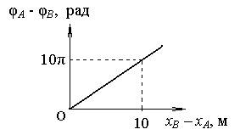4.7. Разность фаз колебаний φ*А* – φ*В* частицы А и произвольной частицы В, расположенной на прямой, вдоль которой распространяется механическая волна, зависит от расстояния *хВ* – *хА* между этими частицами так, как показано на рисунке. Определить длину бегущей волны λ.

4.8. Уравнение бегущей волны имеет вид: ξ = 6 $\cos\left(1570t–4,6x\right)$, где ξ выражено в миллиметрах, *t* – в секундах, *x* – в метрах. Определить отношение амплитудного значения скорости частиц среды к скорости распространения волны.

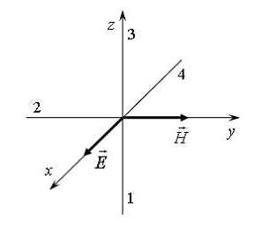

4.9. На рисунке показана ориентация векторов напряженности электрического () и магнитного () полей в электромагнитной волне. Вектор плотности потока энергии электромагнитного поля ориентирован в направлении …

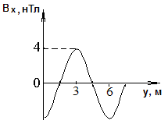4.10. В вакууме в положительном направлении оси 0*у* распространяется плоская электромагнитная волна. На рисунке приведен график зависимости проекции *Вх* на ось 0*х* индукции магнитного поля волны от координаты *у* в произвольный момент времени *t*. Определить период волны *Т*  и максимальное значение плотности потока энергии ЭМВ.

ИДЗ колебания и волны

5 вариант

5.1. 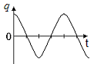 На рисунке приведен график зависимости заряда *q* от времени *t* в идеальном колебательном контуре.

Зависимость *W*эл энергии электрического поля конденсатора от времени *t* показана правильно на графике под номером …

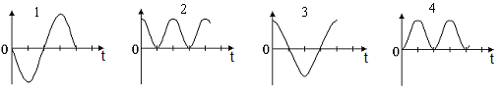

5.2. Тело массой *m* = 10 г совершает гармонические колебания по закону *х*=0,1cos(4πt+π/4) м. Определить максимальные значения возвращающей силы *F*max и кинетической энергии *W*кmax.

5.3. В идеальном колебательном контуре, индуктивность которого *L* = 2·10-7 Гн, происходят незатухающие электромагнитные колебания. Амплитуда заряда на обкладках конденсатора и силы тока в контуре соответственно равны *qm* =2·10-8 Кл и *Im* =1 А. Определить период *Т* колебаний и момент времени, когда энергия *W*эл электростатического поля в конденсаторе составляет *n*= 0,75 полной энергии *W* контура: *W*эл / *W* = *n* = 0,75.  ***В*** начальный момент ток считать нулевым.

5.4. На рисунке приведены графики биений, полученных при сложении двух колебаний одного направления с близкими частотами.

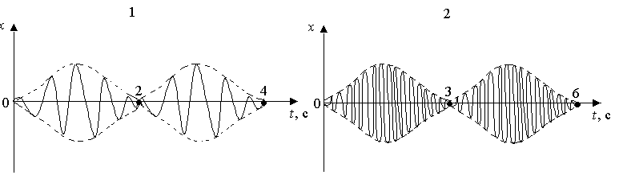Для какого графика частота биений наименьшая? Для какого графика частота складываемых колебаний наибольшая? Ответ пояснить.

5.5. Точка совершает одновременно два гармонических колебания одинаковой частоты, происходящих по взаимно перпендикулярным направлениям и выражаемых уравнениями: *x* = 2cosω*t* см и *y* = cosω*t* см. Запишите уравнение траектории результирующего движения точки и постройте ее с соблюдением масштаба.

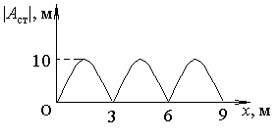5.6. Амплитуда затухающих колебаний уменьшилась в *е*2 раз (*е* – основание натурального логарифма) за 100 *мс*. Коэффициент затухания (в с-1) равен  …

5.7.На рисунке приведен график модуля амплитуды стоячей волны от координаты *х*.

Чему равна амплитуда *А* бегущей и отраженной волн, при наложении которых была получена эта стоячая волна?

5.8. Волна с периодом *Т* = 1,2 с и амплитудой *А* = 2 см распространяется со скоростью v = 15 м/с. Чему равно смещение точки, находящейся на расстоянии *l* = 45 м от источника волны, в тот момент, когда от начала колебаний источника прошло время *t* = 4 с? Чему равно максимальное значение скорости v*max* этой точки?

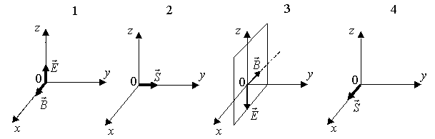5.9. Ниже под номерами 1, 3 изображены векторы напряженности  электрического и индукции  магнитного полей, а под номерами 2 и 4 – вектор Умова-Пойнтинга  плоской электромагнитной волны.

В каких случаях электромагнитная волна распространяется в положительном направлении оси 0*у*? Укажите сумму номеров этих диаграмм.

5.10. Плоская ЭМВ, *Е*=200 cos(6,28 108*t* +4,55*x*) полностью поглощается поверхностью, расположенной перпендикулярно скорости распространения волны. Найти диэлектрическую проницаемость среды, в которой распространяется волна и интенсивность ЭМВ.

ИДЗ колебания и волны

6 вариант

6.1. На графиках изображены зависимости смещения от времени для материальных точек, совершающих гармонические колебания с одинаковой амплитудой. График, соответствующий точке с максимальной амплитудой скорости, приведен под номером …

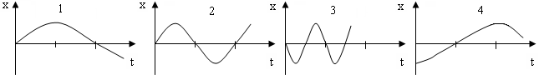6.2. Начальная фаза гармонического колебания равна нулю. При смещении от положения равновесия *х*1 =2,4 см скорость точки υ1= 3 см/с, а при смещении *х*2 = 2,8 см ее скорость υ2 = 2см. Найти амплитуду *А* и период *Т* этого колебания.

6.3.Уравнение изменения со временем напряжения и силы тока в колебательном контуре имеют вид: *u*=40 $\sin{{10}^{3}}t$; *i* = 0,2 $\cos{{10}^{3}}t$. Определить индуктивность катушки в контуре.

6.4. Складываются три гармонических колебания одного направления с одинаковыми периодами. Амплитуды и начальные фазы колебаний равны: *А*1 = 3 *см*, φ1 = 0; *А*2 = 1 *см*, φ2 = ; *А*3 = 2 *см,* φ3 = π. Построить векторную диаграмму сложения амплитуд, определить амплитуду и фазу результирующего колебания и записать его уравнение

6.5. Точка участвует одновременно в двух взаимно перпендикулярных колебаниях, выражаемых уравнениями: *x* = 2cosπ*t* см и *y* = 4sinπ*t* см. Запишите уравнение траектории результирующего движения точки и постройте ее, указав направление движения.

6. 6. Гиря массой *m* = 0,50 кг подвешена к пружине, жесткость которой *k* = 32,0 Н/м и совершает затухающие колебания. Определить их период *Т*  в двух случаях: 1) за время, в течение которого произошло *n*1  = 88 колебаний, амплитуда уменьшилась в *N*1 = 2,00 раза; 2) за время двух колебаний ( *n*2 = 2) амплитуда колебаний уменьшилась в *N*2=20 раз.

6.7. 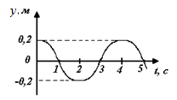Источник звуковых волн начинает испускать колебания, как показано на рисунке. Если длина волны равна 600 м, то скорость распространения волны равна …

6.8. Частоту упругой волны увеличили в 2 раза, не изменяя ее длины волны. Определить, во сколько раз увеличивается интенсивность волны.

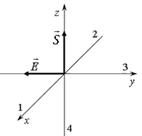6.9. На рисунке показана ориентация векторов напряженности электрического () поля в электромагнитной волне и вектора плотности потока энергии электромагнитного поля ($\vec{S}$).

Вектор напряженности магнитного поля ( ) в электромагнитной волне ориентирован в направлении …

6.10. 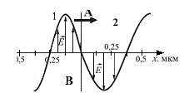На рисунке представлена мгновенная фотография электрической составляющей электромагнитной волны, переходящей из среды 1 в среду 2 перпендикулярно границе раздел АВ.

Синус предельного угла полного внутреннего отражения равен …

ИДЗ колебания и волны

7 вариант

7.1. Ниже под номерами 1, 2, 3 приведены графики зависимости полной энергии *W* , потенциальной энергии *Wn* материальной точки от смещения *Х*, а под номером 4 – график зависимости максимальной кинетической энергии *Wk*max от времени *t* для материальной точки.

Какие графики могут соответствовать незатухающим гармоническим колебаниям материальной точки? Укажите их номера.

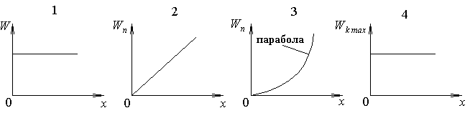

7.2. Материальная точка совершает гармонические колебания. Наибольшее смещение точки равно *х*max = 10 см, а наибольшая скорость υmax= 20 см/с. Определить циклическую частоту колебаний ω и максимальное ускорение *а*max точки.

7.3. Найдите максимальную энергию *W*э max электрического поля конденсатора, если максимальное напряжение на конденсаторе колебательного контура *Um*=80 В, индуктивность контура *L* = 10-2 Гн, период колебания *Т* = 2π⋅10-3 с. сопротивлением контура пренебречь.

7.4.Складываются два гармонических колебания одного направления с одинаковыми периодами *Т*1=*Т*2=1,5 с и амплитудами *А*1=*А*2=2 см. Начальные фазы колебаний φ1=π/2 и φ2=π/3. Определить амплитуду *А* и начальную фазу φ результирующего колебания. Написать его уравнение и построить с соблюдением масштаба векторную диаграмму сложения амплитуд.

7.5. Точка М одновременно колеблется по гармоническому закону вдоль осей координат *ОХ* и *ОУ* с различными амплитудами, но одинаковыми частотами.

На каком рисунке траектория точки имеет вид, соответствующий разности

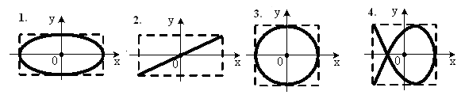

фаз 2π ? Укажите его номер и поясните ответ

7.6. Тело массой *m* = 5 г совершает затухающие колебания. В течение времени *t* = 50 с тело потеряло 60% своей энергии. Определить коэффициент сопротивления.

7.7. В упругой среде распространяется плоская монохроматическая волна. На рисунке стрелками указаны направления колебаний частиц среды.

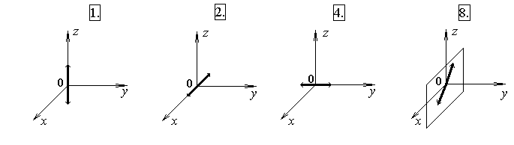

В каких случаях вектора скорости  волны может лежать в плоскости *х*0*у*, если волна продольная? Укажите сумму номеров соответствующих диаграмм.

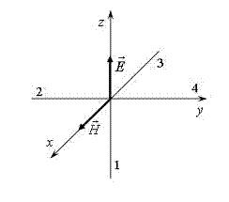7.8. Сейсмическая упругая волна с диной волны 3,1 км, падающая под углом 450 на границу раздела между двумя слоями земной коры с различными свойствами, испытывает преломление, причем угол преломления равен 300. Во второй среде волна распространяется со скоростью 4,0 км/с. В первой среде скорость волны была равна …

7.9. На рисунке показана ориентация векторов напряженности электрического () и магнитного ( ) полей в электромагнитной волне. Вектор скорости распространения электромагнитной волны ориентирован в направлении …

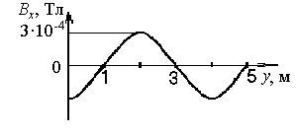7.10. В среде с магнитной проницаемостью μ = 1 и диэлектрической проницаемостью ε = 9 в положительном направлении оси 0*у* распространяется плоская электромагнитная волна. На рисунке приведен график зависимости проекции *Вх* индукции магнитного поля волна на ось 0*х* от координаты *у* в произвольный момент времени *t*. Определите период *Т* волны. Чему равна (в СИ) амплитуда *Еm* напряженности электрического поля волны.

ИДЗ колебания и волны

8 вариант

8.1. На рисунках изображены зависимости от времени координаты и ускорения материальной точки, колеблющейся по гармоническому закону.

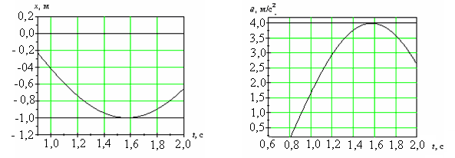

Циклическая частота колебаний точки равна …

1) 2 с-1 2) 4 с-1 3) 3 с-1 4) 1 с-1

8.2. Материальная точка массой *m* = 50 г совершает гармонические колебания согласно уравнению *х* = 0,1cos м. Определить величину силы *F*, действующей на материальную точку, для момента времени *t* = 0,5 с и полную энергию *W* точки.

8.3. Катушка с индуктивностью *L* = 30 мкГн присоединена к плоскому конденсатору с площадью пластин *S* = 0,01 м2 и расстоянием между ними *d* = 0,1 мм. Найти период колебаний *Т* и диэлектрическую проницаемость ε среды, заполняющей пространство между пластинами конденсатора, если контур настроен на частоту ν = 4·105 Гц.

8.4. Точка участвует в двух одинаково направленных колебаниях: *х*1=*А*1  и *х*2=*А*2, где *А*1= 1 см, *А*2=2см, ω=1 c-1. Определить амплитуду результирующего колебания, его частоту и начальную фазу φ. Записать уравнение этого колебания.

8.5. Точка участвует одновременно в двух взаимно перпендикулярных колебаниях, описываемых уравнениями *х* = *А*1cos ω t и *у* = - *А*2cos ω t , где *А*1 = 2 см, *А*2 = 1 см. Записать уравнение траектории точки и построить ее, указав направление движения.

8.6. Определить логарифмический декремент затухания λ, при котором энергия колебательного контура за *N* = 5 полных колебаний уменьшается в *n* = 8 раз.

8. 7.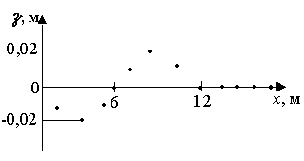 На рис. приведена моментальная «фотография» модели плоской поперечной гармонической волны в момент времени *t* = 3 с. Источник колебаний находится в точке с координатой *Х* = 0. В начальный момент времени *t* = 0 все частицы среды находились в покое. Чему равна (в СИ) скорость *V* распространения волны? Чему равна (в СИ) максимальная скорость *Vm* частиц среды?

8.8. От источника колебаний распространяется волна вдоль прямой линии. Амплитуда *А* колебаний равна 10 см. Определить смещение точки, удаленной от источника колебаний на расстоянии *х* = 3λ/4, в момент, когда о начала колебаний прошло время *t* = 0,9*Т*?

8.9. Ниже под номерами 1, 4 указаны векторы скорости , а под номерами 2, 8 – векторы Умова-Пойнтинга плоской электромагнитной волны.

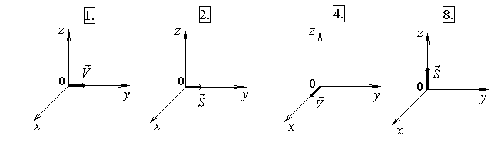В каких случаях векторы  и  волны расположены в плоскости *х*0*z*? Укажите сумму номеров этих диаграмм.

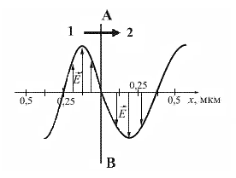8.10. На рисунке представлена мгновенная фотография электрической составляющей электромагнитной волны, переходящей из среды 1 в среду 2 перпендикулярно границе раздела сред АВ.

Определить отношение скорости света в среде **2** к его скорости в среде **1**.

ИДЗ колебания и волны

9 вариант

9.1. На рисунке приведен график зависимости силы тока *i* от времени *t* в идеальном закрытом колебательном контуре.

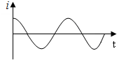

Процесс изменения заряда на обкладках конденсатора показан правильно на графике под номером

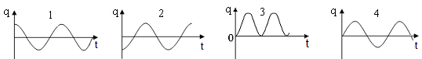

9.2. Колебания точки происходят по закону *х* = *А*cos(ω*t* + φ0). В некоторый момент времени смещение *х* точки равно 5 см, ее скорость υ = 20 см/с и ускорение *а* = –80 см/с2. Найти амплитуду *А* и период колебаний *Т*.

9.3.В идеальном колебательном контуре происходят незатухающие колебания с угловой частотой ω = 0,5 108 рад/с. Электроемкость конденсатора *С* = 2 нФ, амплитуда напряжения на нем равна *U*m = 10 В. Определить амплитуду заряда на обкладках конденсатора *q*m и силу тока *I* в контуре в момент, когда энергия *W*эл электростатического поля конденсатора составляет *n* = 0,75 полной энергии *W* контура: *W*эл / *W* = *n* = 0,75.

9.4. Складываются два колебания одинакового направления, выраженные уравнениями *х*1 = *А*1 cos ω(*t* + τ1) и *x*2 = *A*2 cos ω(*t* + τ2), где *А*1 = 1 см , *А*2 = 2 см, τ 1 = 1/6 с, τ2 = ½ с, ω = π с-1 . Определить: 1) начальные фазы φ 1  и φ 2 составляющих колебаний; 2) амплитуду *А* и начальную фазу φ0 результирующего колебания. Написать уравнение результирующего колебания. Изобразить векторную диаграмму сложения амплитуд.

9.5. Складываются два взаимно перпендикулярных колебания, выражаемых уравнениями *х* = *А*1sinωt и *у* = *А*2cosω(t+τ), где *А*1 = 2 см, *А*2 = 1 см, ω =π с-1, τ = 0,5 с. Найти уравнение траектории и построить ее, показав направление движения точки.

9.6. На рисунке изображен график затухающих колебаний, где S – колеблющаяся величина, описываемая уравнением

*х*(*t*)=*A*0*e-t/Tsin(ω1t+φ).*

Определить коэффициент затухания (в с-1).

9.7.В упругой среде распространяется плоская монохроматическая волна. В начальный момент времени *t* = 0 все частицы среды находились в покое. На рисунке приведен график зависимости от времени смещения частицы, отстоящей от источника колебаний на расстояние *х* = 1 м. Чему равны (в СИ) длина волны λ? Определить (в СИ) разность фаз Δϕ колебаний частиц среды, отстоящих от источника на расстояниях *х*1 = 2 м и *х*2 = 3 м?

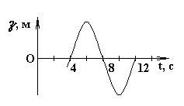

9.8. Плоская звуковая волна возбуждается источником колебаний частоты ν = 200 Гц. Амплитуда *А* колебаний источника равна 4 мм. Написать уравнение колебаний источника ξ(0,t), если в начальный момент времени смещение точек источника максимально. Найти смещение ξ(*x*,*t*) точек среды, находящихся на расстоянии *х* = 100 см от источника, в момент *t* = 0,1 с. Скорость звуковой волны принять равной 300 м/с. Затуханием пренебречь.

9.9. В электромагнитной волне, распространяющейся в вакууме со скоростью , происходят колебания векторов напряженности электрического поля  и индукции магнитного поля . При этих колебаниях векторы , ,  имеют взаимную ориентацию:

1) ║, ║, ║ 2) , ║, ║

3) ║, ,  4) , , 

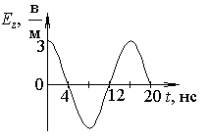9.10. В среде с магнитной проницаемостью μ = 1 и диэлектрической проницаемостью ε = 4 вдоль оси 0*у* распространяется плоская электромагнитная волна. На рисунке приведен график зависимости от времени проекции *Е*z напряженности электрического поля волна в произвольной точке. Определите длину волны λ. Каково амплитудное значение *Вm* индукции магнитного поля волны?

ИДЗ колебания и волны

10 вариант

10.1. На рисунках изображены зависимости от времени координаты и скорости материальной точки, колеблющейся по гармоническому закону.

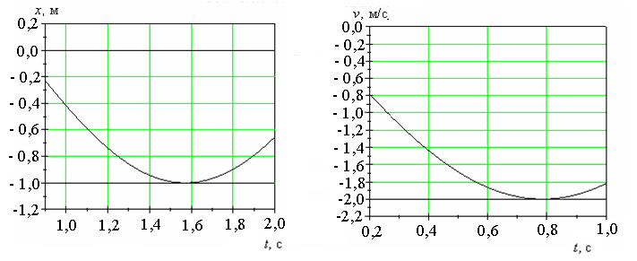

Циклическая частота колебаний точки равна …

1) 2 с-1 2) 4 с-1 3) 3 с-1 4) 1 с-1

10.2. Материальная точка массой *m* = 20 г совершает гармонические колебания по закону *х* = 0,2 cos(2πt + π/6) м. Определить максимальное значение скорости частицы υmax и полную энергию *W* этой точки.

10.3. Максимальное напряжение на конденсаторе колебательного контура *Um* = 300 В. Определить максимальную энергию *W*э max электрического поля конденсатора, если индуктивность контура *L* = 10-2 Гн, период колебания *Т* = 2π⋅10-3 с. Сопротивлением контура пренебречь.

10.4. Складываются два гармонических колебания, происходящих в одном направлении: *х*1 = 2 см и *х*2 = 2 см. Напишите уравнение результирующего колебания. Изобразить векторную диаграмму сложения амплитуд.

10.5. Материальная точка участвует одновременно в двух взаимно перпендикулярных колебаниях, выраженных уравнениями *х* = 1 sinωt см и *у* = -2 cos ωt см. Найдите уравнение траектории этой точки и изобразите её. Определите направление движения этой точки.

10.6. Колебательный контур состоит из конденсатора емкостью *С* = 0,1 мкФ и катушки индуктивности *L*. За время *t* = 1 мс разность потенциалов на обкладках конденсатора уменьшается в четыре раза. Логарифмический декремент затухания λ = 0,22. Чему равны индуктивность *L* и сопротивление контура *R* ?

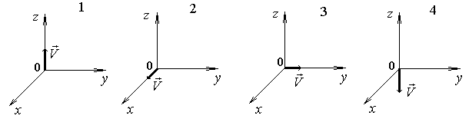10.7. В упругой среде распространяется плоская монохроматическая волна. Ниже под номерами 1, 2 изображены направления вектора скорости  поперечной волны, а под номерами 3, 4 – направления вектора скорости  продольной волны.

В каких случаях колебания частиц среды могут происходить вдоль оси 0*у*? Укажите сумму номеров этих диаграмм.

10.8. Поперечная волна распространяется вдоль упругого шнура со скоростью v = 15 м/с . Период *Т* колебаний точек шнура равен 1,2 с , амплитуда *А* = 2 м. Определить смещение ξ, скорость ξ′ и ускорение ξ′′ точки, отстоящей на расстоянии *l* = 45 м от источника волн в момент времени *t* = 4 с.

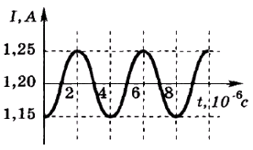

10. 9. На рисунке показан график колебаний силы тока в колебательном контуре с антенной. Определите длину электромагнитной волны, излучаемой антенной.

10.10 В среде с магнитной проницаемостью μ = 1 и диэлектрической проницаемостью ε = 4 в положительном направлении оси 0*у* распространяется плоская электромагнитная волна. На рисунке приведен график зависимости проекции *Вх* на ось 0*х* индукции магнитного поля волна от координаты *у* в произвольный момент времени *t*. Определите период *Т* волны и амплитудное значение вектора Пойтинга  этой волны.

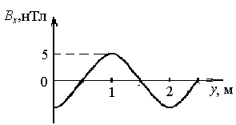

ИДЗ колебания и волны

11 вариант

11.1. На рисунке приведен график зависимости заряда *q* от времени *t* в идеальном закрытом колебательном контуре.

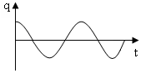

График зависимости энергии электрического поля *W*эл от времени *t* приведен под номером ...



11.2. Точка совершает гармонические колебания. Наибольшее смещение точки равно 10 см, наибольшая скорость 20 см/с. Найти угловую частоту колебаний и максимальное ускорение точки.

11.3. Колебательный контур состоит из катушки индуктивности *L* = 10 мкГн и конденсатора емкостью *С* = 1 нФ. Максимальное напряжение *U*m на обкладках конденсатора равно 100 В. Определить максимальную силу тока в контуре. Пользуясь приведенными данными, запишите уравнение изменения заряда на обкладках конденсатора в зависимости от времени. Сопротивлением контура пренебречь.

11.4. Складываются три гармонических колебания одного направления с одинаковыми периодами *Т*1=*Т*2=*Т*3= 2 с и амплитудами *А*1=*А*2=*А*3= 3 см. Начальные фазы колебаний φ1= 0, φ2= π/3, φ3=2π/3. Построить векторную диаграмму сложения амплитуд. Определить амплитуду *А* и начальную фазу φ результирующего колебания. Записать его уравнение.

11.5. Материальная точка участвует в двух взаимно перпендикулярных колебаниях, выражаемых уравнениями *х=А*1cosω*t* и *y*=*А*2cos2ω*t*, где *А*1= 2 см, *А*2= 1 см. Найти уравнение траектории и построить ее.

11.6. Гиря массой *m*= 500 г подвешена к спиральной пружине жесткостью *k*= 20 Н/м и совершает колебания в некоторой среде. Логарифмический декремент затухания λ = 0, 004. Определить число полных колебаний *N*, после которых амплитуда колебаний уменьшилась в *n* = 2 раза. За какое время *t* произошло это уменьшение?

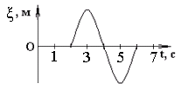11.7. В момент времени *t* = 0 источник начинает совершать колебания по гармоническому закону. В упругой среде от этого источника распространяется волна. На рисунке дан график колебаний частицы среды от времени. Частица отстоит от источника на расстоянии 5 м. Используя рисунок, определить длину волны.

11.8. В упругой среде плотности ρ распространяется плоская синусоидальная волна с частотой ω и амплитудой *А*. Определить, как изменится объемная плотность энергии волны, если частоту увеличить в 4 раза, а амплитуду уменьшить в 2 раза?

11.9. Ниже под номерами 1, 8 указаны векторы напряженности  электрического и индукции  магнитного полей, а под номерами 2 и 4 – вектор Умова-Пойнтинга плоской электромагнитной волны.

В каких случаях электромагнитная волна распространяется в положительном направлении оси 0*у*? Укажите сумму номеров этих диаграмм.

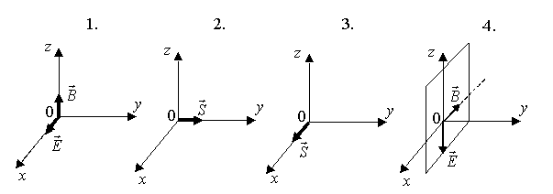

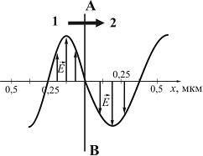11.10. На рисунке представлена мгновенная фотография электрической составляющей электромагнитной волны, переходящей из среды **1** в среду **2** перпендикулярно границе раздела сред *АВ*.  
  
Определить отношение скорости света в среде **2** к его скорости в среде **1**.

ИДЗ колебания и волны

12 вариант

12.1. На рисунке приведены графики зависимости ускорения, скорости, потенциальной и кинетической энергии материальной точки, начинающей совершать гармонические колебания в момент времени *t* = 0. Обозначение вертикальных осей не указано.

Какой график соответствует скорости материальной точки? Какой график соответствует потенциальной энергии материальной точки? Укажите сумму их номеров.

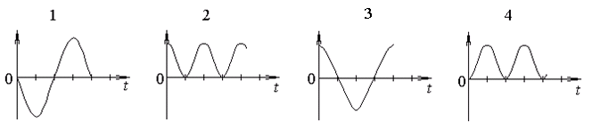

12.2. Материальная точка массы *m* = 10 г под действием упругой силы совершает гармонические колебания по закону *х* = *А*cos( ω0t + φ0), где *А* = 5,0 см, ω0 = 3 рад./с, φ0 = π рад. Определить модуль упругой силы, действующей на материальную точку в момент времени *t* = 3 с после начала колебаний.

12.3 Колебательный контур содержит катушку с общим числом витков *N* = 100 индуктивностью *L* = 10 мкГн и конденсатор емкостью *С* = 1 нФ. Максимальное напряжение *Um* на обкладках конденсатора составляет 100 В. Определить максимальный магнитный поток, пронизывающий катушку.

12.4. Определить амплитуду *А* и начальную фазу φ0 результирующего колебания, которое возникает при сложении двух колебаний одинакового направления с одинаковыми периодами: *х*1 = *А*1sinω*t*, *х*2 = *А*2sinω(*t*+τ), где *А*1 = *А*2 = 1 см, ω = π с-1, τ = 0,5 с. Написать уравнение результирующего движения. Построить с соблюдением масштаба векторную диаграмму сложения амплитуд.

12.5. Точка совершает одновременно два гармонических колебания, происходящих по взаимно перпендикулярным направлениям и выражаемых уравнениями *х* = *А*1cosωt и *у* = *А*2cos ω(t + τ), где *А*1 = 4 см, *А*2 = 8 см, ω = π с-1, τ = 1 с. Найти уравнение траектории точки и построить ее с соблюдением масштаба, указав направление движения точки. Поясните свой ответ.

12.6. Колебательный контур состоит из конденсатора емкостью *С* = 0,2 мкФ и катушки индуктивности *L* = 5,07 мГн. При каком логарифмическом декременте затухания λ разность потенциалов на обкладках конденсатора за время *t*' = 1 мс уменьшится в два раза? Каково при этом сопротивление *R* контура?

12.7. 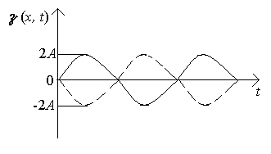 Стоячая волна образовалась наложением бегущей и отраженной волн с длиной волны λ = 14 м. На рисунке приведены графики смещения двух частиц среды в зависимости от времени. Чему равно минимальное расстояние Δ*х* между этими частицами?

12.8. В упругой среде плотностью ρ распространяется плоская синусоидальная волна. Определить, как изменится плотность потока энергии волны (вектор Умова), если амплитуда волны увеличится в 4 раза, а частота в 2 раза.

12.9. На рисунке показана ориентация векторов напряженности электрического () и магнитного ( ) полей в электромагнитной волне.

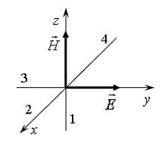 Вектор плотности потока энергии электромагнитного поля ориентирован в направлении …

12.10. Плоская электромагнитная волна распространяется в диэлектрике с проницаемостью ε = 4. Если амплитудное значение электрического вектора волны *Е0*= 0,55 мВ/м, то интенсивность волны равна …  
(Электрическая постоянная равна ε0 = 8,85·10-12 Ф/м. Полученный ответ умножьте на 1010  и округлите до целого числа.)

ИДЗ колебания и волны

13 вариант

13.1. На рисунке показано изменение проекции  силы, под действием которой материальная точка совершает гармонические колебания вдоль оси , в зависимости от времени. Максимальной кинетической энергии  колеблющейся точки соответствует точка графика …

1) точка 3 2) точка 2 3) точка 4 4) точка 5 5) точка 1

13.2. Точка совершает колебания по закону *х* = *А* sinω*t*. В некоторый момент времени смещение *х*1 точки оказалось равным 5 см. Когда фаза колебаний увеличилась вдвое, смещение *х*2 стало равным 8 см. Найти амплитуду *А* колебаний.

13.3. Идеальный колебательный контур состоит из конденсатора емкости *С* = 2,5 10-2 мкФ и катушки с индуктивностью *L* = 1,02 Гн. В момент времени *t* = 0 конденсатору сообщают заряд *qm* = 2,5 мкКл. Найти полную энергию контура *W* и силу тока *i* в контуре в момент времени, когда напряжение на обкладках конденсатора впервые после начала колебаний равно *U* = 70,7 В.

13.4 В результате сложения двух колебаний, период одного из которых *Т*1 = 0,02 с, получают биения с периодом *Т*б = 0,2 с. Определить период *Т*2 второго складываемого колебания.

13.5. Точка совершает два гармонических колебания, происходящих по взаимно перпендикулярным направлениям и выражаемых уравнениями *х*=А1sinω*t* и *у*=А2cos ω*t*, где А!= 0,5 см, А2= 2 см. Найти уравнение траектории точки и построить ее, указав направление движения.

13.6. Математический маятник длиной *l* = 0,5 м, выведенный из положения равновесия, отклонился при первом колебании на *х*1 = 5 см, а при втором ( в ту же сторону) – на *х*2 = 4 см. Найти время релаксации τ.

13.7. В упругой среде распространяется плоская монохроматическая волна.

Ниже под номерами 1, 2 указаны направления вектора скорости  продольной волны, а под номерами 3,4 – направление вектора скорости  поперечной волны.

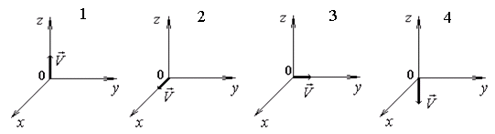

В каких случаях колебания частиц среды могут происходить вдоль оси 0*z*? Укажите сумму номеров диаграмм.

13.8. Звуковая волна возбуждается источником колебаний частоты ν = 200 Гц. Амплитуда колебаний источника равна *А* = 4 мм. Найти смещение ξ(*l*,*t*) точек среды, находящихся на расстоянии *l* = 100 см от источника, в момент времени *t* =0,1 с. Скорость звуковой волны принять равной v = 300 м/с.

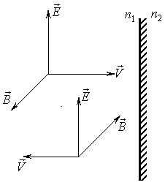

13.9. На границе раздела двух сред с абсолютными показателями преломления *n*1 и *n*2 падает электромагнитная волна. На рисунке изображены расположения векторов напряженности  электрического, индукции  магнитного полей и скорости  падающей и отраженной волн на границе раздела в точке падения.

Какое соотношение справедливо для *n*1 и *n*2 и для длины волны в первой (λ1) и второй (λ2) средах? Выберите номер правильной комбинации.

1.*n*1 = *n*2, λ2>λ1; 2.*n*2>*n*1, λ2<λ1; 3.*n*2<*n*1, λ2<λ1;

4.*n*1 = *n*2, λ1 = λ2; 5.*n*2<*n*1, λ2>λ1.

13.10. В среде с магнитной проницаемостью μ = 1 и диэлектрической проницаемостью ε = 4 в положительном направлении оси 0*у* распространяется плоская электромагнитная волна. На рисунке приведен график зависимости от времени проекции *Е*z на ось 0*z* напряженности электрического поля волны в произвольной точке оси 0*у*. Определите длину волны λ в среде и амплитуду *Вm* индукции магнитного поля волны.

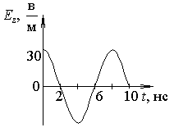

ИДЗ колебания и волны

14 вариант

14.1. 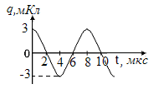 На рисунке приведен график зависимости заряда *q* от времени *t* в идеальном колебательном контуре. Период колебаний энергии электрического поля конденсатора равен

1) 2 мкс 2) 4 мкс 3) 6 мкс 4) 8 мкс

14.2. Точка совершает гармонические колебания. Период колебаний *Т* = 2 с, амплитуда колебаний *А* =50 мм, начальная фаза φ0 = 0. Найти скорость точки в момент времени *t*, когда смещение точки от положения равновесия равно 25 мм.

14.3. Найти отношение энергии магнитного поля *W*м колебательного контура к энергии его электрического поля *W*эл (*W*м/*W*эл ) для момента *t* = *T*/8.

14.4. Амплитуда результирующего колебания, получающегося при сложении двух одинаково направленных гармонических колебаний одинаковой частоты, обладающих разностью фаз 600, равна *А* = 6 см. Начальная фаза первого колебания равна нулю. Определить амплитуду *А*2 второго колебания, если *А*1 = 5 см. Построить векторную диаграмму сложения амплитуд.

14.5. Материальная точка участвует одновременно в двух взаимно перпендикулярных колебаниях, выраженных уравнениями *х* = 2 sinωt см и *у* = -1 cos ωt см. Найдите уравнение траектории этой точки. Нарисуйте траекторию движения точки и покажите направление её движения.

14.6. Логарифмический декремент затухания колебаний в контуре равен λ = 0,003. Определить число полных колебаний *N* за которое амплитуда заряда на обкладках конденсатора уменьшилась в 2 раза.

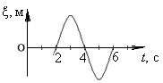14.7. В упругой среде распространяется плоская монохроматическая волна. В начальный момент времени *t* = 0 все частицы среды находились в покое. На рисунке приведен график зависимости от времени смещения частицы, отстоящей от источника колебаний на расстояние *х* = 2 м. Чему равны (в СИ) длина волны λ? Чему равна (в СИ) разность фаз Δϕ колебаний частиц среды, отстоящих от источника на расстояниях *х*1 = 1 м и *х*2 = 3 м?

14.8. От источника колебаний распространяется волна вдоль прямой линии. Амплитуда колебаний равна *А* = 10 см. Каково смещение точки, удаленной от источника на расстоянии *l* = 0,75λ , в момент, когда от начала колебаний прошло время *t* = 0,9 *Т* ?

14.9. Ниже стрелками указаны векторы скорости  и векторы Умова-Пойтинга плоской электромагнитной волны.

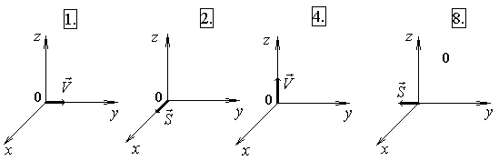

В каких случаях векторы  и  волны расположены в плоскости *х*0*z*? Укажите сумму номеров этих диаграмм.

14.10. Определить длину электромагнитной волны в вакууме, на которую настроен колебательный контур, если максимальный заряд на обкладках конденсатора *Qm* =50 нКл, а максимальная сила тока в контуре *Im* = 1,5 А. Активным сопротивление контура пренебречь.

ИДЗ колебания и волны

15 вариант

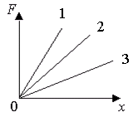15.1. Материальная точка массой *m* совершает гармонические колебания. На рисунке приведены графики зависимости модуля *F* квазиупругой силы, действующей на нее, от смещения *х*. Какому графику соответствует наибольшее значение угловой частоты гармонических колебаний точки?

15.2. Приведены уравнения гармонических колебаний четырех систем с различными коэффициентами упругости *k* и одинаковыми массами *m*. В каком случае коэффициент упругости наименьший? Подтвердите Ваш выбор расчетами.

1) *х* = 2 cos ( 3 π *t* + π ), см 2) *х* = 3 cos (2 π *t* + π ), см

4) *х* = 3 cos ( 5π *t* + π /2), см 8) *х* = 4 cos(4 π *t* + π /2 ), см.

15.3. Колебательный контур состоит из катушки индуктивностью *L* = 0,2 мГн и конденсатора площадью пластин *S* = 155 см2, расстояние между которыми *d* = 1,5 мм. Зная, что контур резонирует на длину волны λ = 630 м, определить диэлектрическую проницаемость среды, заполняющей пространство между пластинами конденсатора.

15.4. Складываются два гармонических колебания одного направления, описываемых уравнениями *х*1 = 3см и *х*2 = 3см. Определить для результирующего колебания амплитуду и начальную фазу, записать уравнение результирующего колебания. Представить векторную диаграмму сложения амплитуд.

15.5. Движение точки задано уравнениями *x* = *A*1 и *у* = *А*2 , где *А*1 = 10 см, *А*2 = 5 см, ω = 2 с-1, τ = π/4 с. Найти уравнение траектории точки. Нарисуйте траекторию движения точки и покажите направление её движения.

15.6.  Тело массой *m* = 1 кг находится ввязкой среде с коэффициентом сопротивления *r*= 0,05 кг/с. С помощью двух одинаковых пружин жесткостью *k* = 50 Н/м каждая тело удерживается в положении равновесия, пружины при этом не деформированы. Тело сместили от положения равновесия и отпустили. Определите коэффициент затухания и число колебаний, по прошествии которых амплитуда уменьшится в *е* раз.

15.7. В упругой среде распространяется плоская монохроматическая волна.

Ниже стрелками указаны направления колебаний частиц среды.

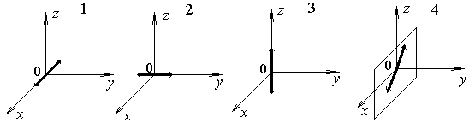

В каких случаях вектор скорости  волны может лежать в плоскости *х*0*у*, если волна продольная? Укажите номера соответствующих диаграмм.

15.8. Уравнение незатухающих колебаний имеет вид ξ = sin 2,5 πt см. Найти смещение от положения равновесия, скорость и ускорение точки, находящейся на расстоянии *l*=20 м от источника колебаний, для момента времени *t*= 1 с после начала колебаний. Скорость распространения колебаний v = 100 м/с.

15.9 На рисунке показана ориентация векторов напряженности электрического () и магнитного ( ) полей в электромагнитной волне.

Вектор фазовой скорости электромагнитной волны ориентирован в направлении …

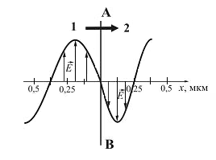15.10. На рисунке представлена мгновенная фотография электрической составляющей электромагнитной волны, переходящей из среды 1 в среду 2 перпендикулярно границе раздела сред АВ.

Определить отношение скорости света в среде **2** к его скорости в среде **1.**

ИДЗ колебания и волны

1. вариант

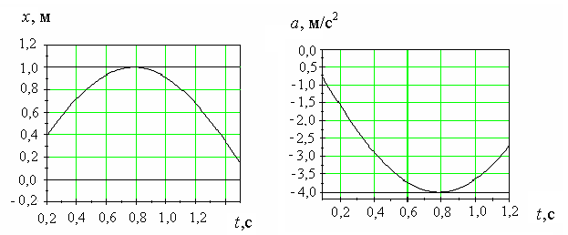16.1. На рисунках изображены зависимости от времени координаты и скорости материальной точки, колеблющейся по гармоническому закону.

Циклическая частота колебаний точки равна …

1) 2 с-1 2) 3 с-1 3) 1 с-1 4) 4 с-1

16.2. Материальная точка, совершающая гармонические колебания с частотой ν = 1 Гц, в момент времени *t*= 0 координатой *х*0 = 5 см, со скоростью υ0 = 15 см/с. Определите амплитуду колебаний.

16.3. Энергия свободных незатухающих колебаний, происходящих в колебательном контуре, составляет 0,2 мДж. При медленном раздвигании пластин конденсатора частота колебаний увеличилась в *n* = 3 раза. Определить работу, совершенную против сил электрического поля.

16.4. Разность фаз двух одинаково направленных гармонических колебаний одинакового периода *Т* = 4 с и одинаковой амплитуды *А* = 5 см составляет π/4. Запишите уравнение движения, получающегося в результате сложения этих двух колебаний, если начальная фаза первого колебания равна рулю. Постройте векторную диаграмму сложения этих колебаний.

16.5. Точка совершает одновременно два гармонических колебания одинаковой частоты, происходящих по взаимно перпендикулярным направлениям и выражаемых уравнениями: *х* = *А*cos, *у* = *В*cos, где *А* = 2 см, *В* = 3 см. Найти уравнение траектории точки и построить ее с соблюдением масштаба. Укажите направление движения точки и поясните свой ответ.

16.6. Определить период *Т* затухающих колебаний, если период *Т*0 собственных колебаний системы равен 1 с и логарифмический декремент затухания λ =0,628.

16.7. В упругой среде распространяется плоская монохроматическая волна. Ниже стрелками указаны направления колебаний частиц среды.

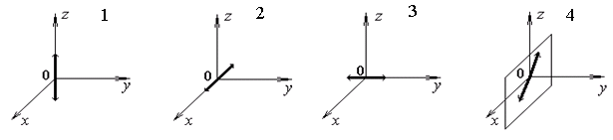

В каких случаях вектор скорости  волны может лежать в плоскости *х*0*у*, если волна поперечная? Укажите номера соответствующих диаграмм и поясните ответ.

16.8. Поперечная волна распространяется вдоль упругого шнура со скоростью v= 15 м/с. Период *Т* колебаний точек шнура равен 1,2 с, амплитуда *А* = 2 см. Определить длину волны λ, а также фазу колебаний φ и смещение точки ξ, отстоящей от источника колебаний на расстоянии *х* = 45 м от источника волн в момент *t* = 4 с.

16.9. Параллельно какой координатной оси распространяется плоская электромагнитная волна, если в некоторый момент времени в точке с координатами (*х*,*у*,*z*) напряженность электрического поля $\vec{E}$ = (*Е*,0,0), а индукция магнитного поля = (0,0,*В*) ?

1) параллельно оси *Х* 2) параллельно оси *Y*

3) параллельно оси *Z* 4) такая волна невозможна

16.10. В среде с магнитной проницаемостью μ = 1 и диэлектрической проницаемостью ε = 9 в положительном направлении оси 0*у* распространяется плоская электромагнитная волна. Значение напряженностей электрического и магнитного полей соответственно равны *Е* = 750 В/м, *Н* = 2 А/м. Определить объемную плотность энергии электромагнитной волны (в микроджоулях на кубический метр).

ИДЗ колебания и волны

17 вариант

17.1 Ниже приведены графики механических колебаний. Два графика соответствуют зависимости смещения *х*, два других – зависимости кинетической *Wk* и полной энергии системы от времени. Обозначения вертикальных осей не указаны.

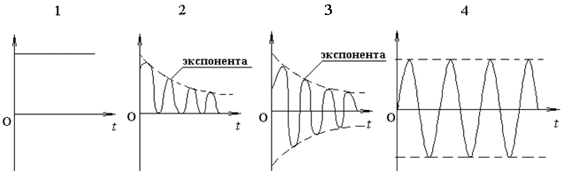

Какие графики могут соответствовать зависимости смещения *х* системы от времени? Укажите сумму их номеров и поясните ответ.

17.2. В открытую с обоих концов *U*-образную трубку с площадью поперечного сечения *S* = 0,4 см2 быстро вливают ртуть массой *m* = 200 г. Определить период *Т* колебаний ртути в трубке.

17.3. Емкость конденсатора, включенного в колебательный контур, равна С = 6 мкФ. Уравнение колебаний напряжения в конденсатор имеет вид: *U* = 50 $·cos{{10}^{3}}$*t*, где все величины выражены в СИ. Определить амплитуду силы тока.

17.4. Складываются два гармонических колебания одинаковой частоты и одинакового направления: *х*1 = *А*1 и *х*2 = *А*2 . Начертить векторную диаграмму для момента времени *t* = 0 . Определить аналитически амплитуду *А* и начальную фазу φ результирующего колебания. Построить векторную диаграмму сложения амплитуд. Найти уравнение результирующего колебания (в тригонометрической форме через косинус).Задачу решить для случая: *А*1 = 1 см, φ1 = π/3, *А*2 = 2 см, φ2 = 5π/6.

17.5. Материальная точка участвует одновременно в двух взаимно перпендикулярных колебаниях, выражаемых уравнениями *х* = *А*1 · cos*t* и *y* = *А*2cos*t* , где *А*1 = 1 см, *А*2 = 2 см, ω = π с-1. Найти уравнение траектории точки и построить ее с соблюдением масштаба, указать направление движения точки.

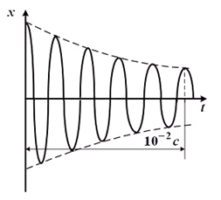17.6. График зависимости координаты *х* материальной точки от времени *t* для затухающих колебаний имеет вид, показанный на рисунке.

Циклическая частота затухающих колебаний равна …

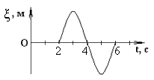17.7. В упругой среде распространяется плоская монохроматическая волна. В начальный момент времени *t* = 0 все частицы среды находились в покое. На рисунке приведен график зависимости от времени смещения частицы, отстоящей от источника колебаний на расстоянии *х* = 10м. Используя рисунок, определить длину волны.

17.8. Звуковые колебания, имеющие частоту ν = 500 Гц и амплитуду *А* = 0,25 мм, распространяются в воздухе. Длина волны λ = 70 см. Найти: 1 ) скорость распространения колебаний; 2) максимальную скорость ξ′max частиц воздуха.

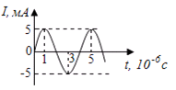17.9. На рисунке приведен график колебаний силы тока в колебательном контуре с антенной. Определить длину волны, излучаемой антенной.

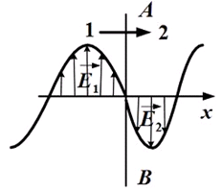17.10. На рисунке представлена мгновенная «фотография» электрической составляющей электромагнитной волны, переходящей из среды 1 в среду 2 перпендикулярно границе раздела АВ. Напряженность электрического поля в первой и второй среде изменяется согласно уравнениям: $E_{1}=E_{0}\sin{(ωt-5·{10}^{6}}πx)$ и $E_{2}= E_{0}\sin{(ωt-8·{10}^{6}}πx)$. Определить относительный показатель преломления этих двух сред

ИДЗ колебания и волны

18 вариант

18.1. На рисунке приведен график зависимости заряда *q* от времени *t* в идеальном закрытом колебательном контуре.

График зависимости силы тока *I* от времени *t* приведен под номером …

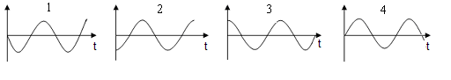

18.2. Материальная точка совершает гармонические колебания по закону косинуса. Найти отношение кинетической энергии *W*к точки, к ее потенциальной энергии *W*р для моментов времени *t* = *T*/12, *t* = *T*/8 и *t* = *T*/6.

18.3. Колебательный контур содержит конденсатор электроемкостью *С* = 8 пФ и катушку индуктивностью *L* = 0,5 мГн. Каково максимальное напряжение *U*max на обкладках конденсатора, если максимальное значение силы тока в контуре *I*max = 2 мА.

18.4. На рисунке приведены графики биений, полученных при сложении двух колебаний одного направления с близкими частотами.

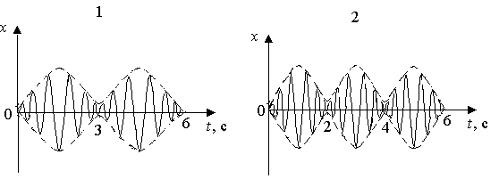Для какого графика частота биений наименьшая? Для какого графика частота складываемых колебаний наименьшая? Укажите сумму их номеров, пояснив ответ.

18.5. Материальная точка участвует одновременно в двух взаимно перпендикулярных колебаниях, выражаемых уравнениями х = А1 $\cos{ωt}$ и y = -A2, где *А*1 = 2 см, *А*2 = 1 см. Найти уравнение траектории точки и построить её, показав направление движение точки.

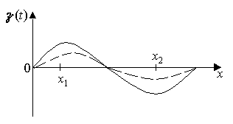18.6. Амплитуда затухающих колебаний математического маятника за время ∆*t*1= 1 мин уменьшилась вдвое. Во сколько раз уменьшится амплитуда за время ∆*t*2 = 4 мин ?

18.7. На рисунке приведены графики смещения частиц среды в стоячей волне для двух различных моментов времени.

Чему равна разность фаз Δϕ колебаний частиц с координатами *х*1 и *х*2?

18.8. В упругой среде плотности ρ распространяется плоская синусоидальная волна Как изменится плотность потока энергии (вектор Умова), если амплитуда волны увеличивается в 4 раза?

18.9. 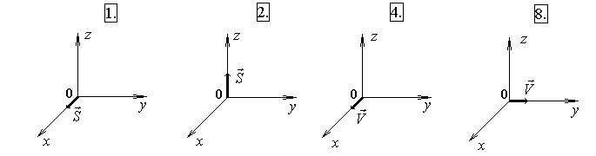Ниже стрелками указаны векторы скорости  и векторы Умова-Пойтинга плоской электромагнитной волны.

В каких случаях векторы  и  волны совпадает с плоскостью *х*0*у*? Укажите сумму номеров этих диаграмм.

18.10. В среде с магнитной проницаемостью μ = 1 и диэлектрической проницаемостью ε = 9 в положительном направлении оси 0*у* распространяется плоская электромагнитная волна. На рисунке приведен график зависимости проекции *Ez* на ось 0*z* напряженности электрического поля волна в произвольной точке оси 0*у*. Определите длину волны λ в среде и амплитуду вектора Пойтинга волны.

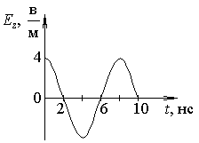

ИДЗ колебания и волны

19 вариант

19.1. Материальная точка совершает колебания по закону . График, на котором изображена зависимость кинетической энергии материальной точки от времени, приведен под номером …

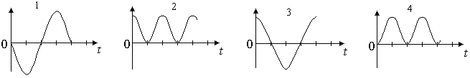

19.2. Груз массой *m* = 500 г, подвешенный на пружине жесткостью *k* = 100 Н/м, совершает гармонические колебания с энергией *W* = 1 Дж. Найти период колебаний, их амплитуду и максимальную скорость колебаний груза.

19.3. В колебательном контуре заряд конденсатора изменяется по закону *q = qm*cosω*t*, где *qm* = 4 мКл, ω = 104 рад/с. Чему равна энергия *Wм* магнитного поля контура в момент времени *t* = *Т*/8? *Т* – период колебаний. Индуктивность контура *L* = 2 мГн. Сопротивлением контура пренебречь.

19.4. Точка участвует в двух одинаково направленных колебаниях: *х*1 = *А*1 и *х*2 = *A*2 , где *А*1 = 1 см; *А*2 = 2 см; ω = 1с-1. Определить амплитуду *А* результирующего колебания, его частоту ν и начальную фазу φ. Найти уравнение этого движения. Постройте векторную диаграмму сложения этих колебаний.

19.5. Точка совершает одновременно два гармонических колебания, происходящих по взаимно перпендикулярным направлениям и выражаемых уравнениями *x* = 4cosπ*t* см и *y* = 8cos(π*t*+π) см. Найдите уравнение траектории точки и постройте с соблюдением масштаба график ее движения, указав направление движения.

19.6. Математический маятник совершает колебания в среде, для которой логарифмический декремент затухания λ1=1.5. Каким будет значение λ2, если сопротивление среды увеличить в *n*=2 раза?

19.7. В упругой среде распространяется плоская монохроматическая волна.

Ниже под номерами 1, 2 изображены направления вектора скорости  поперечной волны, а под номерами 3,4 – направления вектора скорости  продольной волны.

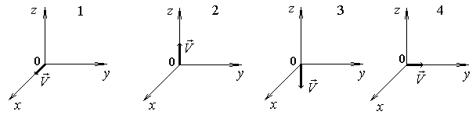

В каких случаях колебания частиц среды могут происходить вдоль оси 0*у*? Укажите сумму номеров этих диаграмм.

19.8. Найти смещение от положения равновесия точки ξ , отстоящей от источника колебаний на расстоянии *l* = λ/12, для момента времени *t* = *Т*/6. Амплитуда колебаний *А* = 0,05 м .

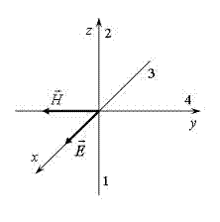19.9. На рисунке показана ориентация векторов напряженности электрического () и магнитного ( ) полей в электромагнитной волне.

Вектор плотности потока энергии электромагнитного поля ориентирован в направлении …

19.10. На рисунке представлена мгновенная фотография электрической составляющей электромагнитной волны, переходящей из среды 1 в среду 2 перпендикулярно границе раздела сред АВ.

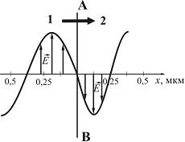 Определить относительный показатель преломления среды 2 относительно среды 1 *n*21.

ИДЗ колебания и волны

20 вариант

20.1. На рисунке приведен график зависимости смещения от положения равновесия для математического маятника. Максимальному значению скорости маятника на графике соответствует точка

1) точка 3 2) точка 1 3) точка 4 4) точка 5 5) точка 2

20.2. Даны зависимости проекции ускорения *ах* материальной точки, совершающей гармонические колебания, от времени *t*. Амплитуда колебаний смещения *хm* имеет наибольшее значение в случае …

1) , м/с2 2) , м/с2

3) , м/с2 4) , м/с2

20.3. Уравнение изменения со временем напряжения и силы тока в колебательном контуре имеют вид: *u* = 20; *i* = 6·10-2 . Емкость конденсатора в контуре 3 мкФ. Определить частоту ω электромагнитных колебаний.

20.4. Определить амплитуду А и начальную фазу φ результирующего колебания, возникающего при сложении двух колебаний одинакового направления и периода: *х*1 = *А*1 и *х*2 = *A*2 , где *А*1 = *А*2 =1 см; ω = π с-1; τ = 0,5 с. Найти уравнение результирующего колебания . Построить векторную диаграмму сложения амплитуд.

20.5. Точка участвует одновременно в двух взаимно перпендикулярных колебаниях, выражаемых уравнениями *х* = *А*1 и *у* = *А*2, где *А*1 = 2 см, *А*2 = 1 см. Определить уравнение траектории точки, построить ее с соблюдением масштаба. Укажите направление движения точки и поясните свой ответ.

20.6. Амплитуда колебаний маятника длиной *l* = 1 м за время *t* = 10 мин уменьшилась в два раза. Определить логарифмический декремент затухания λ.

20.7. 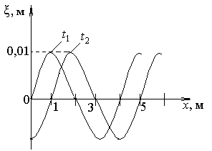 В упругой среде распространяется плоская монохроматическая волна. На рисунке приведены моментальные «фотографии» волны в момент времени *t*1 и *t*2, причем *t*2-*t*1 = 1 с. Чему равна максимальная скорость колебания частиц среды?

Чему равна скорость распространения волны?

20.8. Волна с периодом *Т*=1,2 с и амплитудой *А*=2 см распространяется со скоростью vф=15 м /c. Чему равно смещение точки, отстоящей от источника волны на расстоянии *l*=45 м в тот момент, когда от начала колебаний источника прошло время *t*=4с? Чему равно максимальное значение скорости vm этой точки?

20.9. Ниже на рисунках под номерами 1,3 стрелками указаны векторы скорости , а под номерами 2, 4 – векторы Умова-Пойтинга плоской электромагнитной волны.

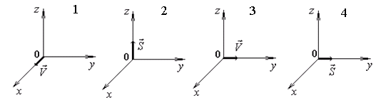

В каких случаях векторы  и  волны расположены в плоскости *х*0*z*? Укажите сумму номеров этих диаграмм.

20.10. Электромагнитная волна частоты 3,0 МГц переходит из вакуума в диэлектрик с ε = 4,0 и μ = 9. Определить, на сколько при этом уменьшается длина волны (в метрах).

ИДЗ колебания и волны

21 вариант

21.1. На рисунках изображены зависимости от времени скорости и ускорения материальной точки, колеблющейся по гармоническому закону.  
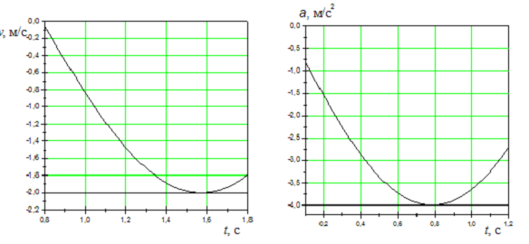

Циклическая частота колебаний точки равна (в с-1)  ….

21.2. Точка совершает гармонические колебания. Наибольшее смещение точки равно 10 см, наибольшая скорость 20 см/с. Найти угловую частоту колебаний и максимальное ускорение точки.

21.3. Колебательный контур содержит соленоид (длина *l* = 5 см, площадь поперечного сечения *S*1 =1,5 см2, число витков *N* = 500) и плоский конденсатор, расстояние между пластинами которого *d* = 1,5 мм, площадь пластин *S*2 = 100 см2. Определить частоту ω0 собственных колебаний контура.

21.4. Складываются два гармонических колебания одинаковой частоты и одинакового направления: *х*1 = *А*1 *x*2 = *A*2 . Начертить векторную диаграмму для момента времени *t* = 0. Определить аналитически амплитуду *А* и начальную фазу φ результирующего колебания. Найти уравнение результирующего колебания (в тригонометрической форме через косинус), если *А*1 = 1 см, φ1 = 2π/3, *А*2 = 1 см, φ1 = 7π/6.

21.5. Складываются два взаимно перпендикулярных колебания, выражаемых уравнениями *х* = *А*1sinωt и *у* = *А*2cosω(t+τ), где *А*1 = 2 см, *А*2 = 1 см, ω =π с-1, τ = 0,5 с. Найти уравнение траектории и построить ее, показав направление движения точки.

21.6. Логарифмический декремент затухания колебаний маятника равен 0,003. Определить число полных колебаний *N*, которое должен сделать маятник, чтобы амплитуда колебаний уменьшилась в два раза.

21.7. В упругой среде распространяется плоская монохроматическая волна. На рисунке под номерами 1, 2 указаны направления вектора скорости продольной волны, а под номерами 3,4 – направление вектора скорости поперечной волны.

В каких случаях колебания частиц среды могут происходить вдоль оси 0*z*? Укажите номера соответствующих диаграмм, поясните ответ.

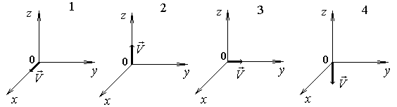

21.8. Уравнение незатухающих колебаний источника имеет вид ξ(0,t) = 10 sin (πt/2), см. Записать уравнение волны, если скорость распространения колебаний v = 300 м/с. Написать и изобразить графически уравнение колебания для точек волны в момент времени t = 4 с после начала колебаний.

21.9.На рисунке показана ориентация векторов напряженности электрического () и магнитного ( ) полей в электромагнитной волне.

Вектор плотности потока энергии электромагнитного поля ориентирован в направлении …

21.10. На рисунке представлена мгновенная фотография электрической составляющей электромагнитной волны, переходящей из среды 1 в среду 2 перпендикулярно границе раздел АВ. Среда 1 – вакуум. Определить скорость света в среде 2.

ИДЗ колебания и волны

22 вариант

22.1. Ниже приведены графики зависимости потенциальной *W*п и максимальной кинетической *W*к max энергии от времени *t* при различных видах механических колебаний. Обозначения вертикальных осей не указаны.

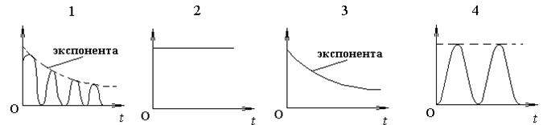Какие графики могут соответствовать зависимости потенциальной *W*п энергии системы от времени? Укажите сумму их номеров.

22.2. Материальная точка массой *m* = 50 г совершает гармонические колебания согласно уравнению *х* = 0,1 соs (3πt/2), м. Определить возвращающую силу *F*для момента времени *t* = 0,5 с и полную энергию *W* точки.

22.3. В идеальном колебательном контуре происходят электромагнитные колебания с линейной частотой ν0 = 1,0 МГц. В некоторый момент времени мгновенная сила тока в контуре равна *i* = 3,14 10-2 А, мгновенная энергия электрического поля конденсатора *W*эл = 0,375 мкДж., напряжение на конденсаторе *U* = 86,6 В. Определить электроемкость конденсатора *С* и энергию магнитного поля *W*м в этот момент времени.

22.4. Складываются два гармонических колебания одного направления, имеющие одинаковые амплитуды и одинаковые начальные фазы, с периодами *Т*1 = 2 с и *Т*2 = 2,05 с. Определить период результирующего колебания и период биения.

22.5. Точка участвует одновременно в двух взаимно перпендикулярных колебаниях, выражаемых уравнениями *х*=А1sinω*t* и *у*= А2 cosω(*t*+τ), где А1= 2 см, А2= 3 см, φ=π с-1, τ=0,5 с. Определить уравнение траектории точки, построить ее с соблюдением масштаба. Укажите направление движения точки и поясните свой ответ.

22.6. Частота затухающих колебаний ν в колебательном контуре с добротностью *Q* = 2500 равна 550 кГц. Определить время, за которое амплитуда тока в этом контуре уменьшится в 4 раза.

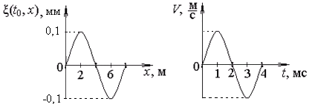22.7. В упругой среде вдоль оси 0*х* распространяется плоская гармоническая волна. На рисунке приведены моментальные фотографии этой волны в момент времени *t*0 и зависимость скорости выбранной частицы среды от времени *t*.

Используя приведенные рисунки, определить скорость распространения волны и максимальную скорость частиц среды.

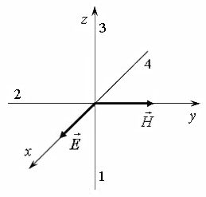22.8. Определить длину λ бегущей волны, если в стоячей волне расстояние l между: 1) первой и седьмой пучностями равно 15 см; 2) первым и четвертым узлом равно 15 см.

22.9. На рисунке показана ориентация векторов напряженности электрического ( $\vec{E)}$ и магнитного ( $\vec{H)}$ полей в электромагнитной волне. Вектор плотности потока энергии электромагнитного поля ориентирован в направлении …

22.10. На рисунке представлена мгновенная фотография электрической составляющей электромагнитной волны, переходящей из среды 1 в среду 2 перпендикулярно границе раздела сред АВ.

Определить отношение скорости света в среде **2** к его скорости в среде **1**.